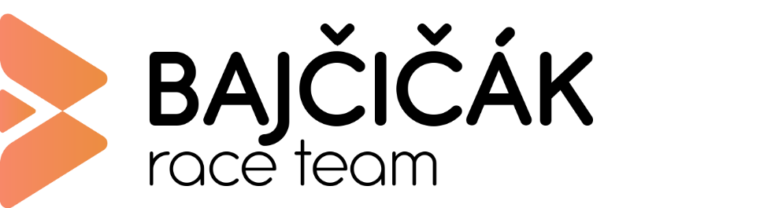

Race team Bajčičák, n.o.
športová organizácia

Výročná správa 2023

www.bajcicak.sk

OBSAH

1. Identifikácia organizácie
2. Poslanie a strednodobý výhľad organizácie
3. Prehľad činnosti Race teamu Bajčičák v roku 2023
4.Prehľad o peňažných príjmoch a výdavkoch
5.Účtovná závierka 2023

1.Identifikácia organizácie:
Názov: Race team Bajčičák n.o.
Sídlo: Lesná 1193/60, 05941 Štrba-Tatranská Štrba
Dátum zriadenia: 20.12.2018
Číslo registrácie: OVVS-633/2018-NO
Štatutárny orgán: riaditeľ - Mgr. Martin Bajčičák, Lesná 1193/60, 05941 Tatranská Štrba
Správna rada: Mgr. Alena Bajčičáková
Jozef Ninis
Mgr. Lucia Badáňová
Dozorná rada: Ing. Maroš Badáň

Race team Bajčičák je športová nezisková organizácia založená podľa zákona č.213/1997 Z. z. o neziskových organizáciach poskytujúcich verejnoprospešné služby v znení neskorších predpisov. Race team Bajčičák n.o. bola založená na ustanovujúcej schôdzi v Tatranskej Štrbe 27.11.2018 a je zapísaná 20.12.2018 do registra na Okresnom úrade v Prešove, odbor všeobecnej vnútornej správy.

2. Poslanie a strednodobý výhľad organizácie
- príprava cielených kondičných, rehabilitačných a regeneračných programov pre profesionálnych alebo amatérskych športovcov a športové tímy;
- poskytovanie odborného poradenstva v oblasti výchovno – vzdelávacích, športových, a iných služieb pre profesionálnych a amatérskych športovcov a športové tímy;
- realizácia tréningového procesu všetkých kategórií športovcov, prevencia nežiaducich spoločenských javov, podpora zdravého životného štýlu, výmena odborných skúseností;
- organizácia voľno časových aktivít a motivácia k športovej činnosti – tréningy, súťaže, besedy, skupinové tréningy a sústredenia;
- zúčastňovanie sa športových podujatí na regionálnej, celoslovenskej i medzinárodnej úrovni;
- poskytovanie servisu a zázemie na športových podujatiach(štartovné, doprava, mazanie lyží, trénersky koučing a iné služby súvisiace s týmito akciami);
- získavanie k spolupráci odborníkov, významné osobnosti, občianske združenia, nadácie, ostatné fyzické a právnické osoby pre napĺňanie poslania a cieľov organizácie;
- získavanie finančné prostriedky, organizuje benefičnú, hospodársku a sponzorskú činnosť a zabezpečuje primeranú propagáciu pre prispievateľov a podporovateľov s cieľom získať nevyhnutnú finančnú, materiálnu a morálnu podporu pre napĺňanie poslania a cieľov organizácie.
- Športová činnosť podľa § 3 písm. a) zákona č 440/2015 Z. z. o športe o zmene a doplnení niektorých zákonov v znení neskorších predpisov ;
- reklamné a marketingové služby, prieskum trhu a verejnej mienky ;
- služby požičovní
- prenájom hnuteľných vecí
- vykonávanie mimoškolskej vzdelávacej činnosti
- prevádzkovanie kultúrnych, spoločenských a zábavných zariadení
- prevádzkovanie športových zariadení a zariadení slúžiacich na regeneráciu a rekondíciu
- organizovanie športových, kultúrnych a iných spoločenských podujatí ;
- oprava a servis športových potrieb, bicyklov a náradia
- kúpa tovaru na účely jeho predaja konečnému spotrebiteľovi (maloobchod) alebo iným prevádzkovateľom živnosti (veľkoobchod).

3. Prehľad činnosti Race teamu Bajčičák v roku 2023
Hlavým cieľom neziskovej organizácie Race team Bajčičák n.o. v roku 2021 bolo pokračovať v pravidelnom tréningovom procese športovcov a zúčastňovať sa na súťažiach počas roka 2023. Novinkou bolo zaregistrovanie klubu do Slovenského zväzu biatlonu s víziou zúčastňovať sa pretekov v sezóne 2023-2024 v biatlone.
Ďalším cieľom bolo získavanie dotácii na realizáciu vytýčených cieľov športovej organizácie Race team Bajčičák n.o. a to hlavne z príspevku uznanému športu prostredníctvom príjmu z 2% zaplatenej dane a z iných zdrojov.

Od začiatku roka sa nám podarilo pokračovať vo vytýčených cieľoch, pravidelne sme organizovali tréningy pre deti na Štrbskom Plese na bežeckých tratiach, do konca zimy sme uskutočnili množstvo tréningov na bežkách a absolvovali kompletný program pretekov v rámci Slovenského pohára v behu na lyžiach na Štrbskom Plese, Latkách a Kremnici. Tréningy sa uskutočnili za pomoci trénerov Vladimíra Staroňa a Martina Bajčičáka. Cieľom tréningového procesu bolo naučiť deti lyžovať na bežkách, naučiť ich techniku behu, zlepšiť fyzickú kondíciu a taktiež vybudovať morálne vlastnosti a vzťah k športu u detí. Taktiež sme odštartovali prípravu v biatlone tým že sme začali aj strelecký tréning so vzduchovou zbraňou s víziou zúčastňovať sa pretekov v biatlone po novom roku 2024.
Na realizáciu vytýčených cieľov sa nám podarilo získať príjmy a to: príjem zo zaplatenej dane za rok 2023, dotácia z rozpočtu obce Oranská Poruba za rok 2023, finančný dar od firmy Ewastav s.r.o.

Športovci ktorí zúčastňovali sa tréningového procesu a pretekov roku 2023:
Ema Bajčičáková
Ela Bajčičáková
Dominika Sorgerová
Peter Sorger
Alexandra Osiková

Tréneri ktorí zúčastňovali sa tréningového procesu a pretekov v roku 2021:
Vladimír Staroň
Martin Bajčičák

4.Prehľad o peňažných príjmoch a výdavkoch
Prehľad peňažných príjmov a výdavkov za rok 2023

Príjmy:
-príjem z podielu zaplatenej dane za rok 2021 1777,14 €
-dotáciu z rozpočtu obce Oravská Poruba 300,00 €
-finančný dar od firmy Ewastav s.r.o. 1500,00 €
- vklad zakladateľov 0,00 €

Príjmy celkom 3577,14 €

Výdavky:
-zásoby 3556,31 €
-služby 1450,29 €
-prevádzková réžia 1303,00 €
Náklady celkom 6309,60 €

Počiatočný stav
Počiatočný stav fin. prostriedkov na účte k 1.1.2023 2733,14 €
Počiatočný stav fin. prostriedkov v pokladni k 1.1.2023 496,93 €
Konečný zostatok
Konečný stav fin.prostriedkov na účte k 31.12.2023 20,93 €
Konečný stav fin.prostriedkov v pokladni k 31.12.2023 476,68 €

5.Účtovná závierka 2023
Priložená príloha

6.Stav a pohyb majetku a záväzkov neziskovej organizácie
Viď bol 4.

7.Zmeny a nové zloženie organov neziskovej organizácie, ku ktorým došlo v priebehu roka
V priebehu roka 2021 nenastali žiadne zmeny v zložení orgánov neziskovej organizácie.

8.Ďalšie údaje určené správnou radou
Správna rada neurčila žiadne ďalšie údaje na zverejnenie vo výročnej správe.

9.Vyjadrenie revízora
Revízor preskúmal hospodárenie neziskovej organizácie a nemá pripomienky.

V Štrbe-Tatranskej Štrbe 11.3.2024 Riaditeľ- štatutárny orgán
Mgr. Bajčičák Martin

